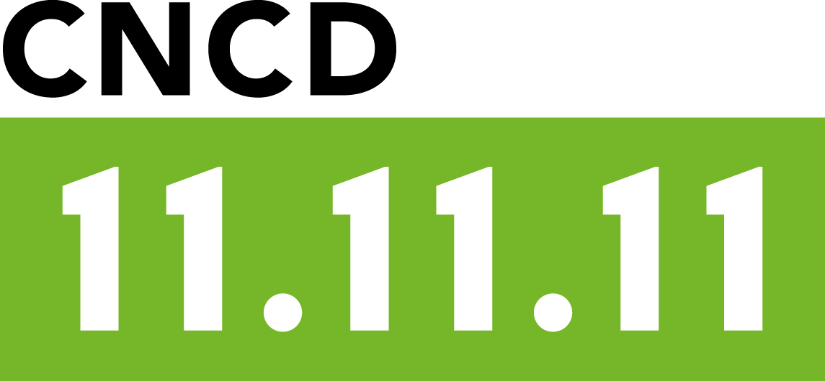

STAGE EN COMMUNICATION / RELATIONS DE PRESSE

Le CNCD-11.11.11 est la coupole de 90 ONG de développement, de syndicats et d’associations d’éducation permanente engagées dans la solidarité internationale en Communauté française et germanophone de Belgique.

Il réalise trois missions :

Interpeller : en tant que coordination, le CNCD-11.11.11 interpelle les instances politiques nationales et internationales sur leurs responsabilités en matière de coopération au développement et de solidarité internationale.
Sensibiliser : le CNCD-11.11.11 assure la promotion de campagnes de sensibilisation, d’information et de mobilisation de la population, avec ses organisations membres. Ces campagnes tournent autour de différents thèmes et s’appuient sur des outils d’information, d’animation ou de plaidoyer politique ainsi que sur l’organisation d’événements.
Financer : grâce à l’Opération 11.11.11, le CNCD-11.11.11 finance des programmes d’actions et des projets de développement en Afrique, Amérique latine, Moyen-orient et Asie.
Pour en savoir plus, visitez notre site Internet : www.cncd.be

- Tâches du stagiaire

Seconder l’attachée de presse dans sa mission de communication auprès des médias et participer à différentes activités au sein de la cellule Communication.
Détail de la mission :
- Participation à la rédaction d’outils de communication (communiqués de presse, invitations à la presse, dossiers de presse, newsletter…)
- Suivi des relations de presse, organisation d’émissions radio/TV et organisation de conférences de presse
- Implémentation et mise à jour du fichier de presse
- Evaluation de l'impact et des retombées médiatiques (revue de presse hebdomadaire)
- Participation à l’organisation d’événements
- Participation à l’élaboration du plan de communication de la campagne 11.11.11

- Profil
- Etudes en communication / journalisme / sciences politiques ou coopération au développement
- Qualités rédactionnelles et bonne connaissance de la langue française
- Connaissances d’Internet et des outils bureautiques
- Motivation, disponibilité, esprit d’équipe
- Intérêt pour la solidarité internationale

Période et lieu du stage: du 15 septembre au 15 novembre au siège de Bruxelles. Les candidatures sont à envoyer avant le 10/07/2017 par e-mail à presse@cncd.be avec comme référence « stage-Communication »

